TỔ CHỨC VÀ THAM GIA HỘI THI
GIÁO DỤC AN TOÀN GIAO THÔNG
NĂM HỌC 2023-2024

Giáo dục An toàn giao thông cho trẻ mầm non là cung cấp kiến thức kỷ năng cơ bản giúp trẻ có thêm hiểu biết về luật An toàn giao thông và những quy định khi tham gia giao thông. Với ý nghĩa vô cùng quan trọng đó giúp cho sự phát triển và hình thành tính kỷ luật, sống có nguyên tắc của trẻ, giáo dục An toàn giao thông trong các hoạt động học, moi lúc mọi nơi, giúp trẻ nhận biết hành vi đúng, sai.
Đây chính là tiền đề để sau này trẻ trở thành người biết thực hiện tốt về pháp luật và sống có ích cho xã hội.
Thực hiện chương trình tôi yêu Việt Nam năm học 2023-2024 Trường mầm non An Hải đã thực hiện và lồng ghép các nội dung Giáo dục an toàn giao thông cho trẻ tại trường bằng nhiều hình thức; trong đó tạo sân chơi cho trẻ qua hội thi Giáo dục an toàn giao thông cấp trường và tham gia cấp huyện, cấp tỉnh
Hội thi cấp trường có 22 trẻ tham gia kết quả đạt được 20 giải
trong đó; 02 giải nhất 13 giải nhì 05 giải ba

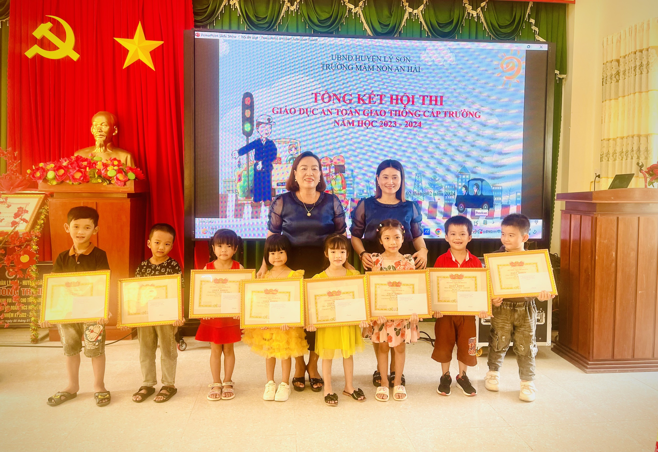

( Hình ảnh trẻ tham gia thi cấp trường)

Tham gia Hội thi GDATGT cấp huyện có 07 cháu, kết quả đạt 02 giải nhất 02 giải nhì và 03 giải ba

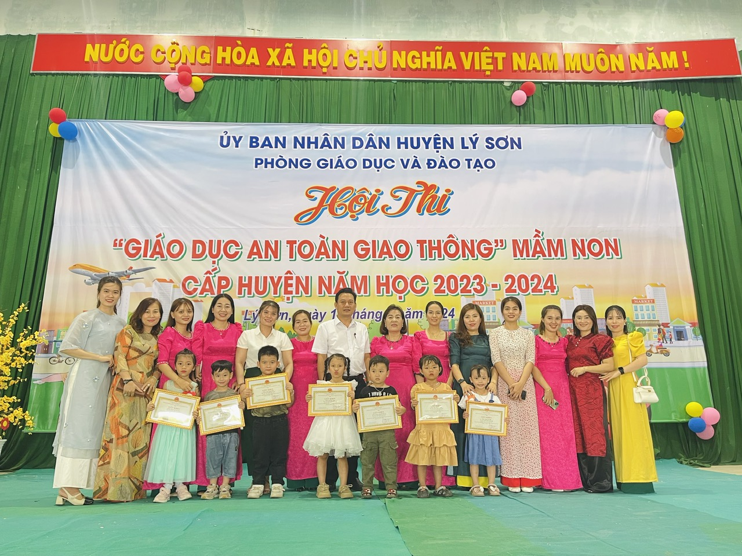
( Hình ảnh tham gia thi cấp huyện )

Tham gia Hội thi GDATGT cấp tỉnh có 03 cháu, kết quả đạt 01 giải nhì và 02 giải ba
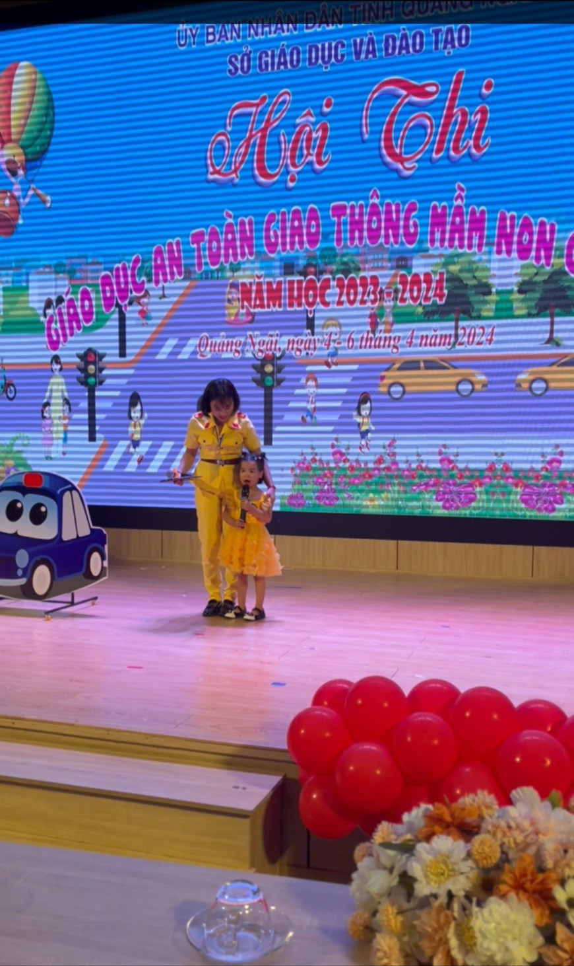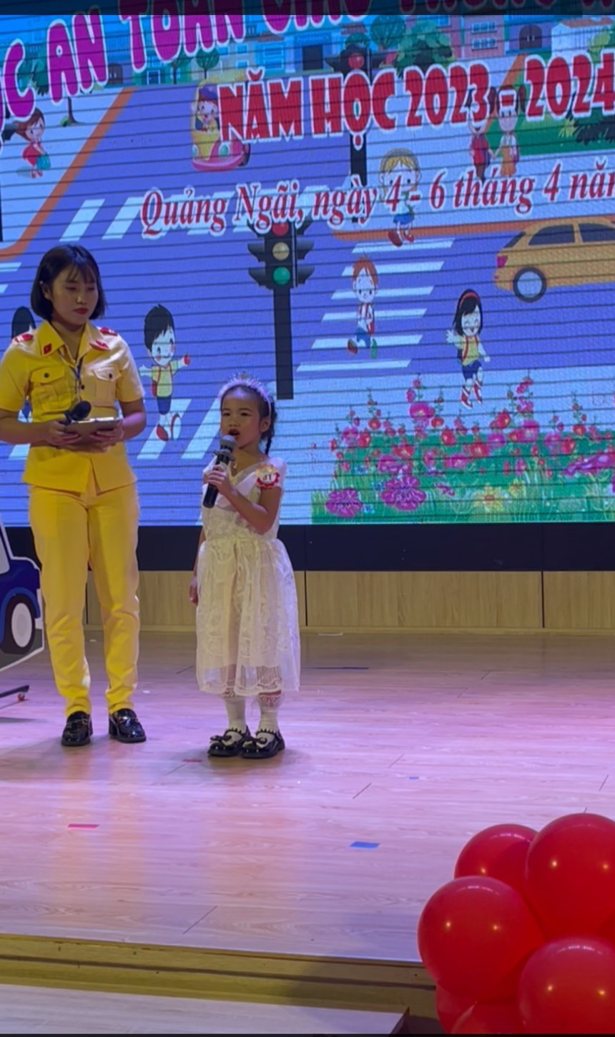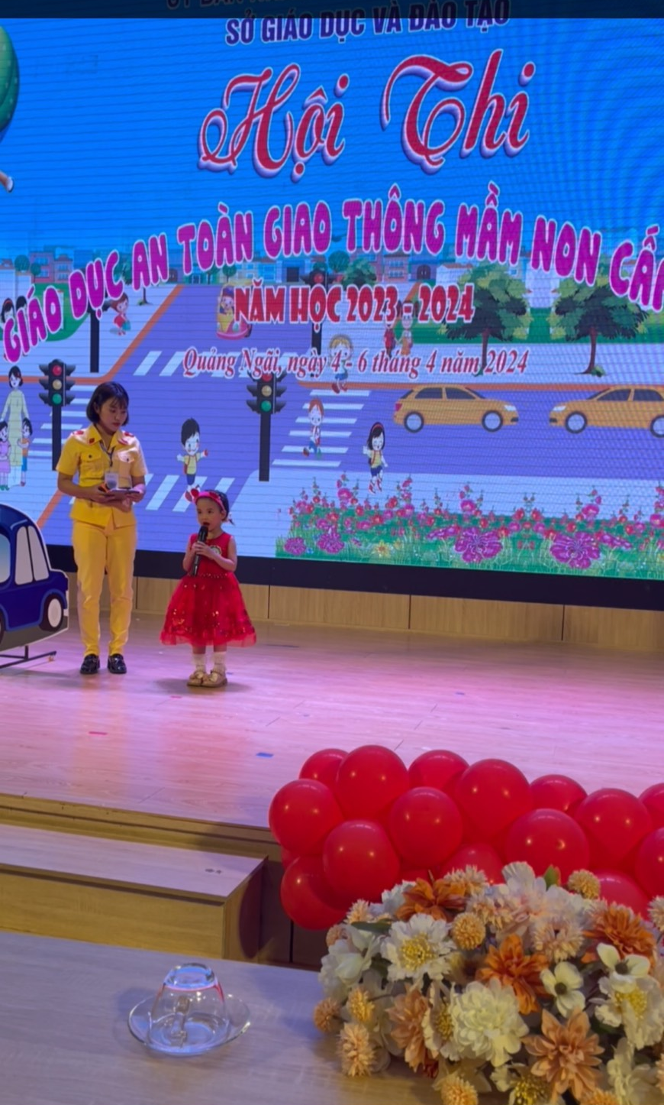
( Hình ảnh trẻ tham gia thi cấp tỉnh)
Qua tổ chức và tham gia hội thi đã góp phần nâng cao nhận thức về Giáo dục An toàn giao thông cho trẻ Mẫu giáo trong trường mầm non, nhằm nâng cao năng lực quản lý và tổ chức các hoạt động Giáo dục an toàn giao thông cho trẻ phù hợp với điều kiện cụ thể của trường, lớp, đồng thời trang bị kiến thức cho trẻ tự tin, chủ động trong khi trẻ tham gia hội thi giáo dục An toàn giao thông.

